**TRƯỜNG ĐẠI HỌC CÔNG NGHỆ SÀI GÒN**

KHOA CÔNG NGHỆ THÔNG TIN

**ĐỒ ÁN TRIỂN KHAI HỆ THỐNG THÔNG TIN**

Sinh viên thực hiện:

Lê Quang Nhựt - DH51703886 – D17-TH07

Trần Thi Ngọc Nhật - DH51705101 – D17-TH07

Nguyễn Thị Bích Nhụy - DH51703915 – D17-TH07

Nguyễn Thanh Ngân - DH51703779 – D17-TH07

Tp.Hồ Chí Minh, tháng 03/2021

**Mục Lục**

**1.** **TÊN ĐỀ TÀI: 3**

**2.** **NỘI DUNG TÌM HIỂU CÁC RBTV TRONG OPENERP: 3**

**2.1.** **RBTV 1: 3**

*a.* *Nội dung của ràng buộc toàn vẹn: 3*

*b.* *Quy trình kiểm tra RBTV1: 3*

**3.** **XÂY DỰNG MODULE QUẢN LÝ NHÂN SỰ: 3**

*a.* *Bảng phân công nhiệm vụ: 3*

*b.* *Giao diện: 3*

*c.* *Cài đặt: 3*

*d.* *Nộp File + Video hướng dẫn: 3*

**4.** **TÀI LIỆU THAM KHẢO: 4**

# 

# Tên đề tài:

# Quản lý Nhân Sự

# Nội dung tìm hiểu các RBTV trong OpenERP:

## Ràng buộc toàn vẹn 1:

### Nội dung của ràng buộc toàn vẹn:

### Kiểm tra mã nhân viên trùng nhau hay không khi thêm mới một nhân viên

### Kết quả: Tạo sinh viên có mã trùng với sinh viên đã tạo trước đó nhưng sinh viên vẫn được thêm vào, và không báo lỗi

### Quy trình kiểm tra RBTV1:

### *Nhân viên vẫn được thêm vào mặc dù mã sinh viên đã trùng*

## Ràng buộc toàn vẹn 2

### Nội dung ràng buộc toàn vẹn

### Kiểm tra nhân viên trong phòng ban khi xóa phòng ban. Nếu còn nhân viên không cho xóa.

### Kết quả: Chương trình báo lỗi khi xóa phòng ban còn tồn tại nhân viên

### Quy trình kiểm tra RBTV2:

### 

### *Chương trình báo lỗi khi xóa phòng ban*

### 

# Xây dựng module quản lý nhân sự:

### Bảng phân công nhiệm vụ:

|  |  |
| --- | --- |
| **Tên** | **Công việc** |
| Lê Quang Nhật | Làm video và module |
| Trần Thị Ngọc Nhật | Làm module và viết báo cáo |
| Nguyễn Thị Bích Nhụy | Làm module và báo cáo |
| Nguyễn Thanh Ngân | Làm module và Làm video |

### Giao diện:

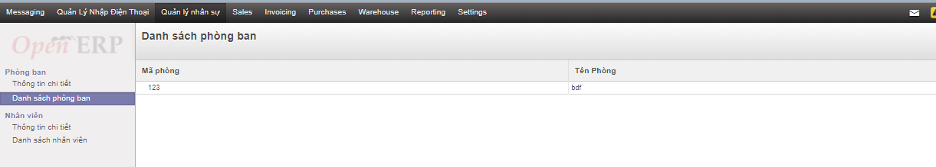

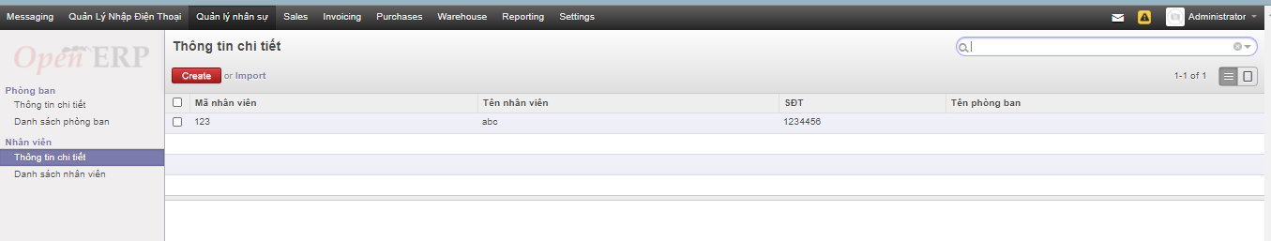

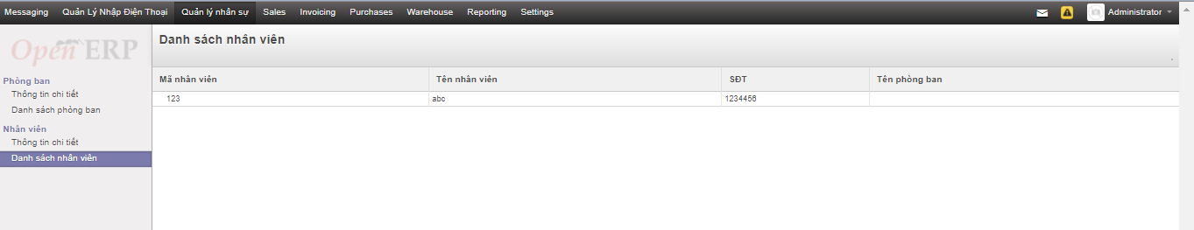

### 

### Cài đặt:

### Nộp File + Video hướng dẫn:

# Tài liệu tham khảo: